On commence
- Ouvrir une image de 950 x 525 pixels
-Vos couleurs en avant plan #182e4a et arrière plan #2a4cb6
- Préparer un dégradé halo configuré comme ceci
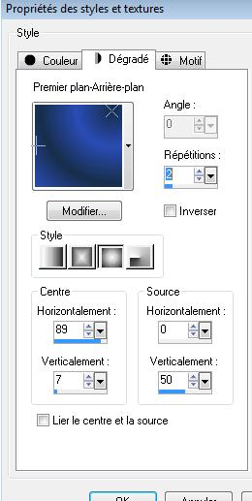

-Fantastic machine /paint engine
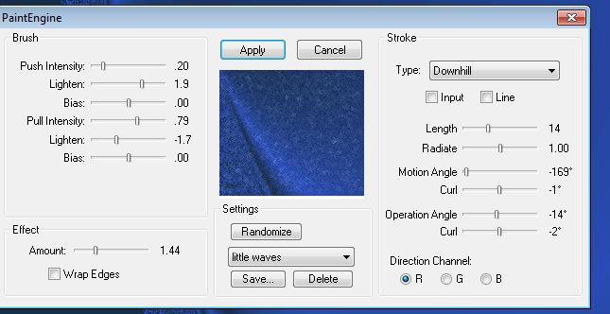
-
-
- Avec votre baguette magique configurée comme ceci -
sélectionner la partie de gauche

- Calque /ajouter un nouveau calque /coller '' renee -mur ''dans la sélection
- Sélection /désélectionner
- Effet de bord accentuer d'avantage /mettre en mode exclusion
- Coller le tube ''renee -prisonnier » » coller comme nouveau calque
- Effet d'image décalage H= 31 et V =0
- Flaming pear flexify2
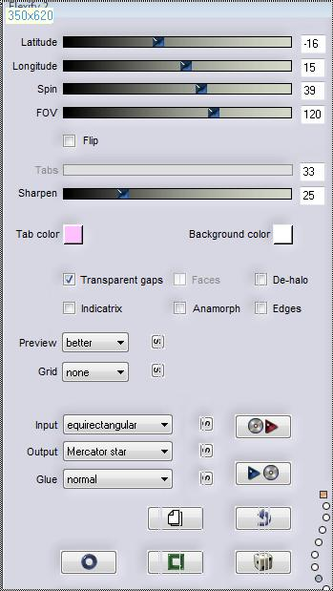
- Coller le tube ''maggie-184'' comme nouveau calque /placer a droite
mettre en lumière dure
- Calque ajouter un nouveau calque /remplir de blanc
- Calque nouveau calque de masque a partir d'une image ''YOKA-lesCl-mask'' fusionner le groupe
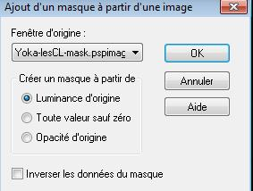
- Coller le tube ''escalier ombre '' comme nouveau calque /mettre le calque en mode lumière dure
- Placer vous au dessus de raster 1
- Coller le tube''woman41-ByHebe''/redimensionner a 80% tous calques décochés /bien placer
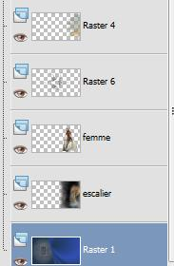
-Dans votre palette des calques vous placer sur raster 2 /fusionner vers le bas pour avoir ceci
- Vous placer sur raster1
- Coller le tube ''renee -ruban ''comme nouveau calque
- Vous placer sur le calque raster 1
- Sélection / charger la sélection ''renee prisonnier 5''
- Calque ajouter un nouveau calque
- Coller ''renee prisonnier cadre '' dans la sélection
-sélection modifier contracter de 8 pixels
-coller le tube ''WDD-F-0073 '' dans la sélection
-calque agencer vers le haut (au dessus du calque des rubans)

-calque dupliquer /agencer placer en haut de la pile des calques
-coller image ''renee-image4''/bien placer
-

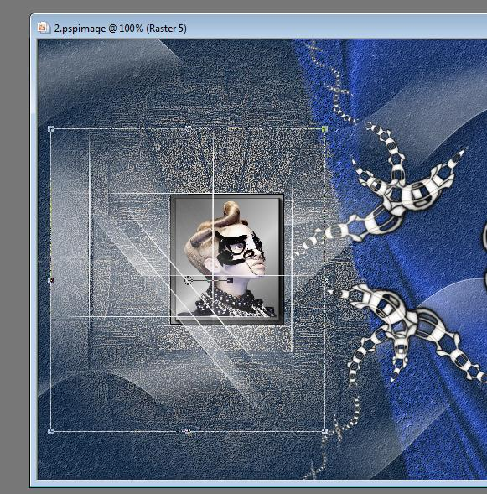
Calques fusionner les calques visibles
-Calque /Dupliquer
-VM Toolbox/ lift the cover
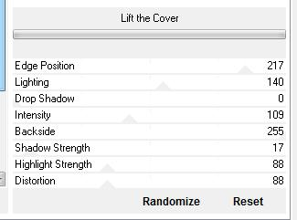
-refaire mais avec ces paramètres
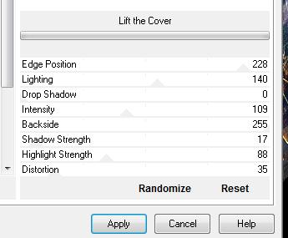
- Andromeda perspective /Side Walls /It open close
- Sur le fusionné
- Réglage /flou radial
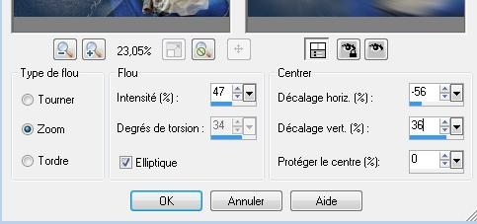
- Calque ajouter un nouveau calque /remplir #2a4cb6
- Calque charger un masque a partir du disque Masker BeniceL115
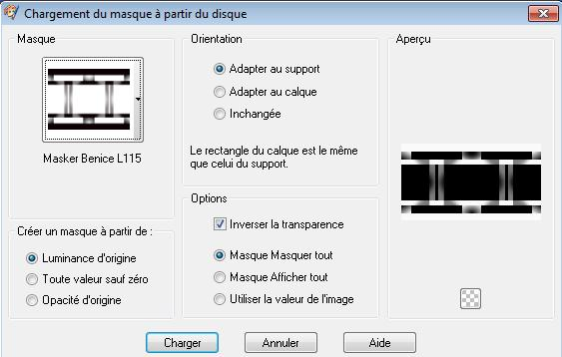
- Effet de bord accentuer d'avantage
- Fusionner le groupe
- Sur copie de fusionné
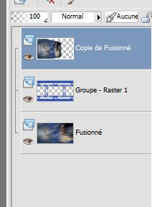
-effet 3D/ombre portée
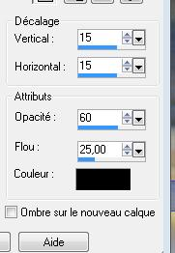
- Refaire ombre portée en négatif -15/-15
- Ouvrir le tube ''renee-prisonnier -image 4'' coller en place
- Calque dupliquer /image miroir
- Calques /fusionner les calques
- Sélection charger la sélection ''renee-prisonnier 2''
- Transformer la sélection en calque
- EyeCandy5 glass /preset ''renee prisonnier ''
- Calque dupliquer
- L&K /Elvira 25
- Simple /Center tile /mode luminance
-Calque ajouter un nouveau calque /ouvrir pinceau « City-Scape ''importer dans vos outils pinceaux et avec la couleur noir appliquer a droite
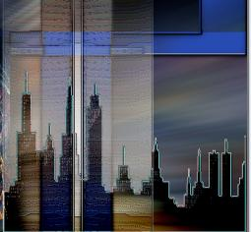

- Mettre en mode recouvrement
- Ouvrir le tube ''renee-volet '' il est mode luminance /opacite a 69
placer a droite
- Calque agencer vers le bas
- Coller le tube ''nuage ''bien placer
- Fusionner les calques
- Ouvrir le tube ''petit nuage''/placer comme ceci
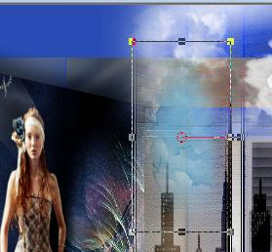
-image ajouter des bordures de 2 pixels noir
-image ajouter des bordures de 45 pixels en blanc
-image ajouter des bordures de 2 pixels en noir
-avec la baguette magique sélectionner la partie blanche
-2Manekain
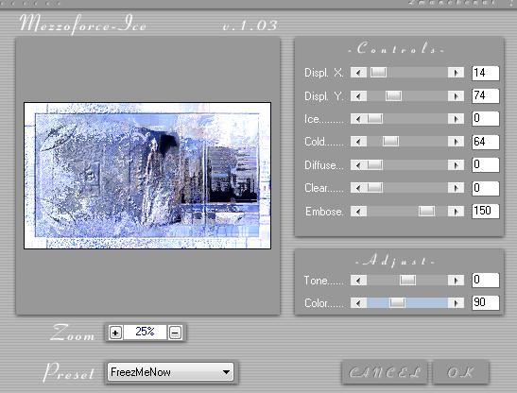
- Effet de bord accentuer d'avantage refaire une fois
- C'est terminé
Renée le 7 Mars 2012

